出國報告（出國類別：考察）

教育部99年度
「技專校院赴日本產學合作交流考察團」
出國報告

服務機關：國立屏東科技大學
姓名職稱：劉英偉主任秘書
派赴國家：日本
出國期間：2010.12.15~2010.12.24
報告日期：2011.01.
目 錄
壹、摘要 1
貳、團員名單─2010年技專校院日本產學合作考察團 2
參、實施日程表 4
肆、日本大學校院產學交流合作簡介 5
伍、參訪心得 9
一、東京大學 9
二、文部科學省與經濟產業省 11
三、早稻田大學 14
四、東京工業大學 17
五、東北大學 20
六、弘前大學 29
七、北海道大學 32
陸、結論與建議 36
捌、附錄 41
附錄一 東京大學參訪活動書面資料電子檔共4件 41
附錄二 文部科學省與經濟產業省參訪活動書面資料電子檔共4件 41
附錄三 早稻田大學參訪活動書面資料電子檔共4件 41
附錄四 東京工業大學參訪活動書面資料電子檔共4件 41
附錄五 東北大學參訪活動書面資料電子檔共10件 41
附錄六 弘前大學參訪活動書面資料電子檔共4件 41
附錄七 北海道大學參訪活動書面資料電子檔共4件 41
附錄八 參訪活動照片 41

計畫名稱：教育部99年度「技專校院赴日本產學合作交流考察團」實施計畫
計畫主辦機關：教育部
出國地區：日本
出國期間：民國99年12月15日至民國99年12月24日
壹、摘要
日本自1951年起，即仿效美國的合作教育制度，極力倡導產學合作的理念，加強產業界和學校共同進行教育訓練，以提高國家的經濟競爭力。到1970年代後，各國大學的研究成果均朝向實用性考量，大學開始與企業建立各種形式的正式研究合作關係，為使大學和企業能緊密結合，日本政府機關推動多項政策來鼓勵和引導，並取得相當大的進展。
日本大學重要的變革，是在2004年的國立大學法人化後，明訂無特殊情況下，所有大學教師或研究人員之研發成果與專利皆屬學校，大學可以更彈性的運用其產學研發成果，推動商品化以獲取利益。同時學校也有較大彈性，可與企業進行洽談共同研發工作。這5、6年來，日本全國所進行之產學合作計畫，較2004年大學法人化之前大幅成長。
本次考察透過參訪文部科學省、經濟產業省、東京工業大學、早稻田大學、東京大學、東北大學、弘前大學與北海道大學，共計八個單位。對於各大學及相關負責推動產學連攜的單位，透過完整的座談和分析各單位所提供的文件資料，可歸納出三項重要的結論，(一)、日本大學產學合作相關法令建置完整、(二)、日本大學產學合作運作機制良善及(三)、日本大學產學合作成效緩步提升。
日本政府推展產學合作的政策，以及日本大學和組織機構間互動與推動產學合作的經驗模式，正可提供我國的參考，冀望本報告能做為我國大學推動產學合作政策之參考。

貳、團員名單─2010年技專校院日本產學合作考察團
服 務 單 位 | 職 稱 | 姓 名
高雄應用科技大學 | 校長（兼團長） | 方俊雄
正修科技大學 | 校長（兼副團長) | 龔瑞璋
嘉南藥理科技大學 | 講座教授（兼顧問） | 杜烱烽
國立台灣師範大學 | 工業教育學系教授（兼顧問） | 徐昊杲
教育部 | 技職司專門委員 | 蕭玉真
育達商業科技大學 | 校長 | 唐彥博
經國管理暨健康學院 | 董事長 | 蔣初泰
東方設計學院 | 校長 | 邱明源
龍華科技大學 | 校長 | 葛自祥
龍華科技大學 | 副校長 | 林如貞
高雄餐旅大學 | 教授 | 黃招憲
台北科技大學 | 副校長 | 姚立德
雲林科技大學 | 副校長 | 侯春看
高雄第一科技大學 | 副校長 | 樊國恕
虎尾科技大學 | 副校長 | 洪政豪
屏東科技大學 | 主任秘書 | 劉英偉
元培科技大學 | 副校長 | 蔡雅賢
崑山科技大學 | 副校長 | 李天祥
建國科技大學 | 副校長 | 江金山
中州技術學院 | 副校長 | 柴御清
蘭陽技術學院 | 董事長 | 賴陽山
蘭陽技術學院 | 圖書館館長 | 黃建銘
德霖技術學院 | 教務長 | 林清芳
大仁科技大學 | 研發長 | 黃國光
龍華科技大學 | 推廣教育中心主任 | 陳 愷
育達商業科技大學 | 應用日語系講師 | 鄭素琴
教育部 | 技職司辦事員 | 孫偉文
稻江護家 | 前校長（旅居東京協助本團聯繫） | 陳玉玲

參、實施日程表
日期 | 參訪計畫
2010/12/15（三） | - 抵達日本東京  - 東京大學產學連攜本部、株式會社東京大學TLO（CASTI）
2010/12/16（四） | - 文部科學省科學技術•學術政策局、研究振興局（研究環境・產業連攜課）  - 經濟產業省產業技術環境局（大學連攜推進課）  - 拜會駐日代表處
2010/12/17（五） | - 早稻田大學產學研究推進中心、早稻田知識產權中心、大和/早稻田TLO  - 東京工業大學研究推進部、TLO、理工學振興會
2010/12/18（六） | - 車程（東京/仙台）  - 文化參訪巡禮
2010/12/19（日） | 文化參訪巡禮
2010/12/20（一） | - 東北大學（工學部）產學研究中心、TLO  - 車程（仙台/青森）
2010/12/21（二） | 弘前大學學術情報部、TLO
2010/12/22（三） | - 車程（青森/扎幌）  - 文化參訪巡禮
2010/12/23（四） | - 北海道大學產學連攜本部、TLO  - 車程（扎幌/東京）
2010/12/24（五） | 返回台灣

肆、日本大學校院產學交流合作簡介
一、日本產學合作的現況
日本政府相當重視推動大學與產業界合作，1951年6月頒布《產業教育振興法》，仿效美國的合作教育，提倡產學合作，推動產業界與學校合作共同進行教育訓練。日本的產學研發以1980年為重要的劃分點，1980年代以前，強調以製造為導向的研發，1980年後，基礎科學和材料科學的研究不斷增加；直至1995年在「科學技術基本法」引領下，產官學合作的研究，使日本的科學技術從追趕歐美國家，蛻變為先導型的國家。在過去的十幾年間，日本政府運用多項政策，鼓勵和引導國立大學與產業界進行研究合作，並取得相當的進展。
日本政府召集討論產學研合作的相關策略，鑒於現行的退休金金額計算方法，對暫時離職參加合作研究的大學人員相當不利。1996年4月，日本國會通過了《教育公務員特例法》的部分修正案，並於同年10月開始實施，通過破除法律屏障促進人員的相互交流。1997年，日本的大學產學合作又推出新措施，除共同研究的場所延伸到企業外，並放寬對國立、公立大學教師（根據日本法律，國立、公立大學教師屬國家公務員）到企業兼職的法律限制。
為了促進大學產學合作和研究成果的產業化，日本國會1998年4、5月分別通過促進大學技術研究成果向民營企業移轉的相關法律《大學等技術移轉促進法》和《研究交流促進法》的部分修正案，均於該年8月實施。根據《研究交流促進法》的部分修正案的規定，民間企業在國立大學及國立試驗研究機構等所在土地（均為國有土地）上建立共同研究設施，其土地使用費給予優惠等措施。
日本在2004年國立大學法人化後，明訂無特殊情況下，所有大學教師或研究人員之研發成果、專利皆屬學校。因法人化後，大學可以更彈性的運用產學研發成果，推動商品化以獲取利益，亦具有較大之空間，可與企業進行共同研發之工作。日本大學在2009年所進行之產學合作計畫，共有17,000件，金額約為430億円，較2004年大學法人化之前的8,000件，210億円，大幅成長。
日本政府推展產學合作的政策，以及日本大學、科學城及科技中介組織機構間互動與推動產學合作的經驗模式，正可提供我國的參考。
二、考察目的
    - 蒐集日本推動大學產學合作的教育政策及法令規章等相關資料，並了解日本大學推動產學合作之現況、問題與改革動向，歸納分析其發展的趨勢與經驗。
    - 歸納具體建議，提供我國訂定科技大學、技術學院推動產學合作政策，及研擬相關法規及訂定行政措施之參考。
    - 歸納參觀心得，提供各科技大學、技術學院訂定推動產學合作計畫及研訂具體實施策略之參考。
三、考察重點與內容
- 文部科學省科學技術•學術政策局、研究振興局、經濟產業省產業技術環境局
- 日本政府部門、大學、中介組織（如JST、SMRJ等）、產業界等在推動大學產學合作、技術移轉及智財管理之體系與機制。
- 日本政府對於推動大學產學合作的具體政策、鼓勵誘因、資金和風險支持的做法為何？
- 自1998年起創設TLO制度，政府對其經費及支持的政策為何？TLO對大學科技研發成果技術移轉、商品化及投資成立企業的成效如何？
- 日本政府自2001年起，在大學設置產學合作“協調者”（coordinator），其資格要求、角色功能、管理制度及實際效益如何？
- 日本政府對於大學產學合作科技研發成果的智財權歸屬，以及智財授權金在學校、教師、業界分配的規定為何？
- 日本政府對大學科技研發成果申請專利的審核及補助的做法為何？對於大學擁有的專利，其強化技術移轉及商品化的做法為何？
- 日本政府對大學教師從事研究獲有技術專利，其轉投資創設企業的相關規定為何？有無利益迴避的規範？
- 日本政府對大學推動國際產學合作的政策及成效如何？
- 各公立大學在法人化後，其對大學推動產學合作的影響為何？
- 其他有關日本政府在推動大學產學合作的政策及未來重要發展方向。
- 東京大學、東京工業大學、早稻田大學、東北大學、弘前大學、北海道大學
- 技術創新、技術移轉、技術交易及成果轉化
  - 大學在科技研發成果進行技術移轉、商品化及投資創業之機制為何？
  - 大學技術移轉機關（TLO及SUPER TLO）設置的型態、定位、任務及運作機制為何？是否設置專業經理人（CEO）負責？
  - 大學科技研發成果進行專利申請、智財管理維護的情形，以及成功技術移轉和商品化的比率為何？有否具體成功事例？
  - 大學產學合作科技研發成果及智財權的歸屬為何？
  - 大學產學合作科技研發成果技術移轉及商品化所獲得利益如何？在大學、研究人員、技術移轉機關、業界間如何進行分配？
  - 大學如何運用產學合作獲得的經費收入？有無使用的用途限制？
- 產學雙方人員、教學、研究、實習、課程交流及互動情形
- 公立大學教師到企業創業或兼職的規定如何？
- 大學有無設置產學合作諮詢員？如何申請派遣諮詢員？
- 大學設置有產學合作“協調者”（coordinator），其資格要求、角色功能、管理制度及實際效益如何？
- 大學辦理產學合作，在反饋學校人才培育，有關實務課程教學規劃及學生校（海）外實習安排的情形？
- 經費來源及風險投資
- 日本政府編列預算支持大學產學合作的情形？
- 大學與產學合作“中介組織”，如日本獨立行政法人科學技術振興機構（JST）、日本獨立行政法人中小企業基盤整備機構（SMRJ）的關係為何？JST、SMRJ等“中介組織”有否提供大學申請研究開發補助經費或創業投資基金？如何申請？
- 政府對大學科技研發成果技術移轉及商品化之風險支撐體系，以及金融機構介入共同承擔創業投資風險之情形？
- 其他
- 日本少子女化的現況和對高等教育造成的影響，政府的因應策略為何？大學的退場機制為何？
- 日本大學研究所（碩士班、博士班），其指導教授和學生在研究和教學間的關係為何？有無強化研究生實務研究能力的做法？近年有關研究生教育改革的重要政策為何？
伍、參訪心得
一、東京大學
- 訪問日期：2010年12月15日（星期三）
- 參訪學校或機構：東京大學產學連攜本部、東京大學TLO（CASTI）
- 參訪學校與會人員：
  - 產學連攜本部部長影山和郎（Kageyama Kazuro）。
  - 知的財產部部長小蒲哲夫教授（Ogama Tetsuo）。
  - 研究推廣部部長寺澤廣教授（Terasawa Koichi）。
  - 事業化推進部部長名務茂夫教授（Kagami Shigeo）。
- 紀錄人員：第一組（葛校長自祥、邱校長明源、林副校長如貞、李副校長天祥、黃研發長國光、陳主任愷）
- 學校簡介：
- 東京大學學生人數約2,800人、教職員工數9,600人，其中講師253人、副教授893人、教授1,282人，共2,428人。
- 全年經費決算數約2,400億円（約864億台幣），其中科學研究費約253億円（約91億台幣），佔年度總經費之10.5%，產學連攜等研究費約579億円（約208億台幣），佔總經費之24%。
- 來自外部經費包含下列三項：
        - 民間委託之研究計畫，53億円（1,302件）。
        - 政府委託研究計畫，28億円（1,158件）。
        - 其他來自外部之寄附金，100.38億円（12,865件）。
以上合計435.1億円佔全年決算數之18.13%。
- 訪問內容：
- 日本大學產學研發之概況：
- 日本在2004年國立大學法人化後，明訂無特殊情況下，所有大學教師或研究人員之研發成果、專利皆屬學校。因法人化後，大學可以更彈性的運用產學研發成果，推動商品化以獲取利益，亦具有較大之空間，可與企業進行共同研發之工作。
- 日本大學在2009年所進行之產學合作計畫，共收17,000件，金額約為430億円，較2004年大學法人化之前的收8,000件，210億円，大幅成長。
- 日本大學師生因研發成果而創立之企業較在2009年約有180家，與大學法人化之前的約210家，反而減少，其原因有待探討。
- 東京大學的產學合作概況：
- 組織：東京大學負責產學合作的專責組織為「產學連攜本部」，下設有三部，分別負責相關事務：
- 產學連攜研究推進部：負責開展與企業的共同研究案，以Proprius21為平台，負責評估研究案之進行及專利申請等事宜；另設有TLF室，負責產攜之人才培育。
- 知的財產部：專責智財權的管理與活用，並負責與東京大學TLO（為一公司組織）橫向聯繫推展企業合作事項。
- 事業化推進部：負責創業人才之培訓，並與UTEC（為由企業共同出資成立之公司）橫向聯繫，協調研究發展成果商品化之創業事項。
- 成果
- 東京大學2009年之產學計畫共約2,460件，總金額為334億円，其中53億円為與企業共同研究，其餘則來自於政府或公益法人機構。
- 東京大學2009年獲取之專利數：國內專利423件、國外專利341件。但由專利取得之技術權利金僅約1億円，利益之分配約為：東京大學40%、TLO30%、研究者30%。
- 評論與建議
- 日本大學法人化後，所有教職員工之研發成果、專利皆屬學校所有。於台灣各校此概念有待加強宣導落實。
- 大學之研發成果產生利益時之分配，東京大學為40%、TLO30%、研究者僅30%，比較國內大學，在台灣研究者所分配之比例遠大於東京大學之比率。
- 每位東京大學教師之研究成果，要提出專利都要透過產學連攜部，TLO市場鑑價每年申請約600件，通過約75%（改成法人化後，教師不得自行私自申請專利）。
- 東京大學一年來自外部之經費僅佔全年決算之18.13%，並不很高。且2009年產生之技術權利金僅約1億円，此具有7仟多名教職員工之大學而言，並不突出。
- 東京大學由產學連攜本部負責產學合作之推動，並依職責分為：研究推進部、知的財產部及專業化推進部等三部共同推動、分工明確，人力資源豐沛。較之國內各校，尚有大幅改善空間。尤其專業化推進部負責將研發成果商品化，協調籌措資金協助師生創業，為國內各大學可參採補強之措施。
- 東大每年利用暑假辦理學生企業家育成活動，邀請企業及校內專家，針對如何創業進行一系列活動，並篩選學生創業團隊進行競賽，為一十分值得國內大學參考辦理之動。
- 參考資料：東京大學書面參考資料電子檔（請參閱附錄一）。
二、文部科學省與經濟產業省
- 訪問日期：2010年12月16日（星期四）
- 參訪學校或機構：文部科學省、經濟產業省
- 參訪學校與會人員：
- 產業技術環境局大學連攜推進課係長中島裕美。
- 產業技術環境局大學連攜推進課課長輔佐三上建治。
- 紀錄人員：蕭專門委員玉真、方校長俊雄、龔校長瑞璋、徐教授昊杲、陳校長玉玲、鄭素琴老師、葛校長自祥、林副校長如貞、侯副校長春看、江副校長金山、姚副校長立德、洪副校長政豪、樊副校長國恕、唐校長彥博、孫偉文小姐
- 訪問內容：
- 2003年至2009年間日本公私立大學產學研究經費由859億円增至1,655億円，其中民間企業贊助約保持在110~127億間，政府贊助在531~720億円，公益法人及獨立行政法人則大幅增加，由105增至872億円。在前述來源中，政府部門經費在2003年佔全部的70.2%，然至2009年則大幅降至32.1%，在產學合作產出部分，公私立大學專利取得數由2003年的477件大幅成長至2008年的5,306件，2009年亦達5,489件，權利金收入，2008年達高峰，約為9.84億，2009年略降至8.91億円。另據東京大學資料顯示，東大產學研究經費高達400億円（約佔全日本的1/4），然其權利金收入僅達1億円（低於全日本的1/8）。
- 日本在1998年推動TLO（Technology Licensing Organization）主要係將大學的研究成果，透過TLO組織的技術移轉及媒合至企業界，對成功案例收取權利金，此TLO可以校內組織或民間單位形式為之。然據文部省調查指出，在受調查的30個機關，其TLO之經營有43%約13的機關，呈現赤字，亦即入不敷出。
日本在2010年9月7日公告的產學官連攜基本戰略，明確指出以教育（人才育成）研究（知識的創造），以及社會經濟的價值創出的三位為一體的目標全力推進，其主要戰略包括三大部分。
- 產官學對知識循環體系的確立，由產學界對話建立長期之研究課題、合作關係，並創共同研究模式及成果共享、事業化以及上市，以此階段式的循序漸進的循環方式推動知識的建立。
- 產官學連攜機能之強化，包括產官學機構的成立之支援、具彈性合約的制定、經費間接的支援、海外專利的取得等。
- 產官學連攜專門人才的育成。教育及養成，具有專門知識、知財管理、技術評價、技術預測、技術轉移。
- TLO所扮演的角色包括下列8項：
- 大學研究成果之收集、評價及選取。
- 對民間企業提供研究成果。
- 與民間企業洽談專利權之實施合約，以及業務之交涉。
- 權利金的收取以及對大學的對帳。
- 經營面的協助，包括稅務、會計及法務。
- 技術指導，包括轉移的技術以及週邊相關技術。
- 金融面的支援，包括資金需求的介紹等。
- 其他有關之必要業務的協助。
- 日本的TLO是受文部省及經產省的支助，其中文部省以大學為主，經產省的對象是企業界。2010年總共承認46個TLO，經產省對TLO負擔1/2人事費，來推動業務，經產省亦指出，46個TLO中僅有约10個較具績效。經產省指出其未來方向將與地區結合，並以發展地方已具成果之研究為主，依此原則，其已在日本19個據點，每點平均投入10億円的建築費用（維護、操作、管理營運費由校方支付），來推動可達世界級及具學產官合作的技術的研究及開發。
- 大學依據相關法律推動產學合作，從2004年開始在民間企業與大學共同研究的金額及件數，民間企業委託研究，專利申請與專利移轉金等都有明顯的成長。但調查顯示企業認為大學存在步調較慢，及對事業化意識薄弱等問題。
- 技術移轉機關TLO，設在校內，在規費方面有優待，但目前全國46家TLO，遇到瓶頸，除東京大學與東北大學等少數學校之TLO有盈餘外，很多TLO沒有利潤，遷回校內，使規模縮小。
- 創業基金提供學生與企業共同申請，經JST審核後，3年可獲得4500萬元的補助，另外有10％的研究經費。
- 經濟產業省在各地設立產官學連攜處，用10億預算蓋5至6層樓的建築物，約5,000平方公尺供區域產學合作使用，其評估依據為技術是否先進，產官學是否可合作及未來20年可否維持下去。
- 文部省與經濟產業省在產學合作方面的分工，五年前分工情形並不好，但目前較好，文部省對大學支援，經濟產業省輔導產業界。
- 參考資料：文部科學省與經濟產業省書面參考資料電子檔（請參閱附錄二）。
三、早稻田大學
- 訪問日期：2010年12月17日（星期五）
- 參訪學校或機構：早稻田大學產學研究推進中心、早稻田知識產權中心、大和/早稻田TLO
- 參訪學校與會人員：
- 國際部江正殷副部長
- 產學官研究推進中心本部長木野邦器博士
- 山本健一郎課長
- 會沢洋一課員
- 紀錄人員：第二組（侯副校長春看、黃教授招憲、江副校長金山、劉主任秘書英偉、蔣董事長初泰、蕭專門委員玉真）
- 學校簡介：
- 學生數：大學部44,893人（86.1%），碩士生5,090人，博士生2,196人。
- 教師數：專任教師2,151人，兼任4,387人，專任職員799人，兼任職員219人。
- 教學單位：政治經濟學院、法學院、文化、媒體及社會學院，人文社會學院、教育學院、商學院、理工學院、創意理工學院，先進理工學院、社會科學院、人類科學院、運動科學院、國際教養學院。
- 產學合作現況：2009年受委託研究415件，金額27億7仟萬円，共同研究255件，金額9億1仟6百萬円，發明117件，國內專件申請73件，國內專利獲得39件，國外專利申請13件，國外專利獲得17件，TLO技術移轉實績75件，TLO收入7,681,000円。
- 訪問內容：
- 技術創新、技術移轉、技術交易及成果轉化
早稻田大學的教職員研究發明成果技術移轉機制，先由教師向WTLO報告研究發明成果，並寫成正式的發明成果報告，經WTLO初審後，送每月召開一次之發明審查委員會審查，審查重點有發明和工作的關聯性，大學是否取得這項發明及市場可能性。通過後，由學校取得這項發明並申請專利，取得之專利智財權屬於大學，並由WTLO做技術移轉、交易及成果轉化的後續工作。如審查未通過，則將發明退還給教師。
大學技術移轉機關（WTLO）設置在校內產官學研究推進中心，由專任教授兼任本部長，下轄技術移轉（WTLO）和育成中心。WTLO的任務推動智財權在校內外應用，將智財權貢獻到區域和社會，創造領先新產業。它的成員由1位兼任教師主管1位專任經理，3位專任職員，1位專利顧問，9位技術協調者，4位合約法律專家及4位助理組成。負責智財產權管理及技術移轉工作。
早稻田大學在2009年有117件發明，國內專利申請73件，國內專利獲得39件，國外專利取得17件，TLO技術移轉（專利加其他技術）75件，收入7,681,000円。近年較大的技術移轉案例為「磁性塗膜和其製程應用到磁頭與磁記憶」技術給NEC，收入3,000萬円。
大學產學合作科技研發成果及智財權歸屬，如屬學校自行研究並審查通過者，全部屬於學校，如與業界共同合作者，則依合約規定，共同持有。大學產學合作成果技術移轉利益分配方式，將技術移轉金扣除專利相關費用後，提成15%做為WTLO的人事費，再將剩餘部分一半歸學校用在研究發展方面。另一半給發明人，可做為個人收入或研究室費用。
- 產學雙方人員、教學、研究、實習、課程交流及互動情形
早稻田大學為私立大學，在產官學研究推進中心目前無諮詢員，但在WTLO則聘有9位技術協調者（technical coordinator）擔任技術移轉的工作，這些技術協調者為從業界退休的資深專家，他們有很久的工作經驗，對技術內容及業界需求非常瞭解，他們的角色是與發明者對談，掌握發明技術的內涵及技術，通過市場網脈，尋找技術移轉的對象，協助技術移轉順利達成。
早稻田大學的教師有他們固定合作的企業，教師研究室長期與業界建立密切的關係，但學校未有正式海外實習的安排。
- 經費來源及風險投資
文部省有創業基金，但必須由學生與企業一齊申請，再由JST做審核，通過後由政府提供3年4,500萬補助，另提供10%的研究經費。另JST也提供科學技術振興研究費給大學申請，早稻田大學在2009年約獲得7億円的補助。
早稻田大學在近5年的技術移轉金每年皆在1,500萬円以下，技術移轉金額較少，主要在取得與企業互動合作的效益，而在新創企業的投資少。
- 其他
日本少子化的情形相當嚴重，在偏遠地區的大學招生也發生困難，但退場機制則依法律規定。早稻田大學，大學部每年約錄取9,000人，但報名人數達11萬人，因此，招滿學生不是問題。但為了不降低學生的程度，擬擴大海外招生，增加到8,000人。
指導教授和研究生的關係，定位為師生關係，指導教授與業界共同合作研究，為考慮學生畢業後之出路。
- 參考資料：早稻田大學書面參考資料電子檔（請參閱附錄三）。
四、東京工業大學
- 訪問日期：2010年12月17日（星期五）
- 參訪學校或機構：東京工業大學研究推進部、TLO、理工學振興會
- 參訪學校與會人員：產學連攜推進本部本部長代理中西穗高教授、林遊子博士
- 紀錄人員：第三組（姚副校長立德、洪副校長政豪、樊副校長國恕、柴副校長御清、林教務長清芳）
- 學校簡介：
東京工業大學計有三個學院（學部），分別是理學部、工學部、生命理工學部，研究所計有6大研究領域（研究科），分別是理工學研究科、生命理工學研究科、總合理工學研究科、情報理工學研究科、社會理工學研究科、及創新管理研究科等，6大研究領域包含45個系所（專攻），另有4個獨立研究的研究所。教職員同仁計有教師1,150人，職員560人，學生數計有10,042人，其中有5,008人為研究生，國際學生有1,149人，其中768人為研究生。生師比極低，約為9:1。學校總預算為480億円，人事費佔34.2%。
東京工業大學學術風氣鼎盛，每年約發表10,000篇論文。至2008年，該校共同研究件數約為450件，金額約為62億円；委託研究件數約為300件，金額約為18億円。合計該校在2008年約進行750件研究案，研究金額約為80億円。所謂委託研究案，係指我國大學中習稱之與業界之產學合作案，委託研究則主要來自政府之經費資助，與我國習稱之政府部門補助經費。東工大教授對外承接業界公司之產學合作計畫，平均每一研究案約為400萬円。
- 訪問內容：
  - 技術創新、技術移轉、技術交易及成果轉化
- 東京工業大學的產學連攜本部設於校內，在關東地區23個機構中，被歸類為與東京大學、東京醫科齒科大學、東京農工大學、慶應義塾大學、東京理科大學、早稻田大學等合計7所大學，產學合作重點應包括國際合作。
- 東工大之產業連攜本部於2007年開始創設，本部長由該校負責研發之副校長兼任，實際運作則由本部長代理(類似執行長)負責，該單位計有44名人員，除副校長及本部長代理2人外，另有15名同仁負責技術移轉，2名同仁負責法務，10名負責契約事務，及9名同仁負責庶務。
- 東工大自2007-2009三年來，該校教師願意經由TLO(technology transfer organization)進行技術移轉的件數平均每年約為90件，金額每年平均約為4000萬圓；以2009年為例，計有82件，金額約為2300萬圓。以該校1150位教師，TLO聘任44名專兼任人員而言，金額著實有限，此績效值得我國審思。
- 東工大對於技術移轉金額之分配方式為，東工大:教師研究室研究經費：教師（發明者）=50:20:30。
- 東工大對於技術移轉的程序中，有一部分非常特別，頗值得我國學習，茲敘述如下：
- 教師與企業共同研究之研究成果也可申請由TLO進行技術移轉，東工大會協調教師與業者，詢問教師是否願意讓渡企業，若願意則企業須付給東工大一筆讓渡經費，且專利由企業自行申請。若教師不願意，則可由東工大與企業共同申請與維護專利。實施此種方式東工大可節省一筆將來要申請與維護專利的經費，事先拿到讓渡的經費，通常實施此種方式的原因如下：
  - 教師提出的專利不透明，例如此種專利僅作為其他專利的防衛性專利而已，或是TLO很難看出來此項專利是否有商業價值。
  - 該專利非常適合由企業商品化，學校無法單獨將其商品化。
  - 提出該專利的教師以往異動頻繁，東工大無法得知該教師將來會待在學校多久。
- 若提出的專利並非與公司合作，而是教師單獨提出，TLO仍然可以詢問教師是否願意將一部分的權利讓渡給企業，若願意則專利之申請與維護由學校與企業共同負擔；否則則由學校進一步評估是否有申請價值，若有則由學校負擔所有專利之申請與維護經費。實施此種方式的原因如下：
  - 學校可以事先找到企業願意保護並使用此專利。
  - 學校可節省專利之申請與維護費用。
- 東工大TLO將教師之專利於業界尋求技術移轉機會之方式如下：
- 發明者介紹可能使用該專利之企業。
- 發明者與企業進行共同研究後，一起將成果移轉給合作廠商。
- 經由學會或研究論文之媒介，吸引企業登門要求技術移轉。
- TLO之人脈。
- 展示會或演講會宣傳。
據東工大之TLO人員指出，前二項之成功率較高，後三項則成效有限。
  - 產學雙方人員、教學、研究、實習、課程交流及互動情形
- 負責技術移轉的15名同仁，即為所謂的coordinator，有半數以上具博士學位，且多為大公司退休有產業經驗的人擔任，根據專長分為五大領域，機械、建築領域2名，電氣電子領域4名，資訊領域2名，化學、材料領域4名，生化領域3名。這15名coordinator，多以約聘方式聘任，甚至為兼任方式，視產學合作案內容之需要，請相關領域同仁以part-time方式負責與廠商協調，如此可節省人事費。
- Coordinator平時必須了解該校教授的研究內容，另外也要管理受委託的智慧財產。
- 東工大於法人化後，允許該校教師自行創業，TLO亦扮演輔導教師與學生創業之角色。自TLO成立後，共輔導36位教師及17位學生創業。
- 東工大允許教師自行創業，但並未對創業之教師要求回饋學校公司之股份或回饋金，僅要求若公司使用教師研究之專利，應依據TLO之程序，進行技術移轉。
- 東工大目前沒有固定課程安排學生至企業實習，完全視學生研究需要，由指導教授依據個人人脈，安排學生至合作的企業去進一步進行短期或長期研究。
  - 經費來源及風險投資
全日本共有47個大學設立TLO，每年約花費60億圓，其中人事費約30億圓，另30億圓為專利申請及維護費用。然而，全日本每年經由所有TLO賺取的技術移轉相關費用約為10億圓，目前投資報酬率仍為負數。即便是東工大TLO人員也坦承無法達成自給自足。
  - 其他
- 東工大對於以招收國際生因應少子化的作法並不明顯，該校從1996年招收731名國際生，到2009年招收1149名國際生，逐年緩慢增加國際生之名額。招收之國際生以研究生為主，2009年1149名國際生中，有761名為研究生。
- 東工大並無在課程上有特別設計，以強化學生的實務研究能力。教授與研究生的關係，與台灣各大學的作法並無太大差別；日本政府對於研究生教育亦未有特別的改革政策或作法。
- 參考資料：東京工業大學書面參考資料電子檔（請參閱附錄四）。
五、東北大學
- 訪問日期：2010年12月20日（星期一）
- 參訪學校或機構：東北大學（工學部）產學研究中心、TLO
- 參訪學校與會人員：
  - 数井寬（東北大學產學連攜推進本部長）
  - 関根仁博（東北大學教授、未來科學技術共同研究中心副中心長、產學連攜推動本部 國際連攜部部長）
  - 井硲弘（東北泰克諾亞業株式会社 代表取締役社長）
  - 塩谷克彥（東北大學產學連攜推進本部 知的財產部長、特任教授）
  - 熊谷憲（東北大學特任准教授、產學連攜推進本部）
  - 佐藤俊男（東北大學產學連攜推進本部 產學連攜課長）
  - 宍戶和良（產學連攜課課長補佐、連絡室長）
- 紀錄人員：第一組（邱校長明源、葛校長自祥、林副校長如貞、李副校長天祥、黃研發長國光、陳主任愷）
- 學校簡介：
東北大學是在1907年創立，是日本政府立國以來所創立的第三所國立（帝國）大學，位於日本本州的東北部的宮城縣仙台市，仙台市距離東京350公里，大阪600公里，從東京搭新幹線到仙台市約1小時35分。仙台市的土地面積約790平方公里，人口約100萬人。
東北大學目前有教師2,900人，行政及技術人員約2,900人，每年外國人士來本大學從事研究者約有1,600人。學生總人數約18,000人，其中大學生11,000人，研究生7,000人，2009年度的總事業費1,387億円。東北大學是一所綜合性大學，建校理念為「研究第一」、「門戶開放」和「實學尊重」，擁有10個學院（學部），16個研究生院（大學院），3個職業研究生院（專門職大學院）及5個附屬研究所。學校規模在日本的國立大學中，僅次於東京大學及京都大學，平均每一位老師指導6.5名學生，這個比例在全日本的大學中是最高的。而其ESI的論文被引用次數世界排行榜，材料科學領域世界第三，日本第一；物理領域世界第十，日本第二；化學領域世界第十七，日本第五；工學領域世界第五十一，日本第三；人文和社會科學領域在日本大學中也名列前茅，自2006年至2010年連續五年被日本高中教師評選為最好的大學。又日本政府教育部也在2007年在該校設立WPI原子分子材料科學高等研究機構，為日本六大WPI中心之ㄧ，從事先進材料研發。
- 訪問內容：
東北大學在產學實務研究早有盛名，如金屬材料研究所、電氣通信研究所、半導體研究所和電氣磁氣研究所都有豐富的研究實績，以及在第二次世界大戰前就有因學校的研究發明而成立創投公司，如現今的NEC和日立國際電氣等。
東北大學為推動產學官的連攜活動，特訂定有產學官連攜五大政策和知的財產五大政策，以將大學的研發成果回饋社會，使知的財產活化及權利化來貢獻社會。
東北大學的產學連攜推進本部（產學合作推進本部）設本部長1人，副本部長2人，下設智的財產部7人，國際合作部6人及研究協力部產學連攜課15人（分設有聯絡室、產學連攜係和外部資金契約係），合計工作人員為31名，該組織與在東北大學所成立的TLO，亦即東北泰克諾亞業股份有限公司（Techno Arch co.,LTD）成員共14人，共同合作推動東北大學的產學連攜。產學連攜推進本部各部門的職掌如下：
  - 知的財產部：
- 智的財產部負責發明的評價、專利申請、權利化、維持和放棄等。
- 與共同申請企業作契約交涉。
- 與TLO的業務合作及調整。
- 知的財產權的活用。
- 知財相關人材的育成，校內的情報提供和出版。
  - 國際連攜部
- 英文契約的研究支援。
- 海外企業的連攜和聯絡窗口。
- 從事海外活動和發送資訊。
- 國際產學連攜相關人才的育成。
  - 研究協力部產學連攜課
- 連絡室（對外的單一窗口）
- 產學連攜對外的單一服務窗口。
- 產學連攜相關組織的企業與推動。
- 技術相談和計畫的推動支援。
- 研究成果的創投，事業化的推動支援。
- 產學連攜係
- 產學連攜和知的財產的研修。
- 產學連攜相關調查資料的作成。
- 外部資金契約係
- 共同研究、受託研究等相關研究契約業務支援。
- 處理研究經費分配文件相關事情。
- 寄附金的收入受理及設置寄附講座和寄附研究部門。
東北大學在今年的2010年10月18日在仙台國際中心辦理一場東北地區最大的一場技術創新會議，此次會議參加人數達到922人，而來出席專題討論的聽講者也有700人，該會議中參加的機關有51個(含東北地區的六縣28個學術機關)，展示攤位有141個、175個題目，會議中也有東北大學的10個研究成果介紹的專題報告。
東北大學的國際連攜部是與海外企業合作及連絡的窗口，2008年來參訪的國外單位有台灣政府機構、德國、義大利和法國的企業，北美地方交流事業視察團。2009年來訪的有台灣政府機構、英國、德國、法國和韓國的企業，駐日英國大使館科學技術部，以及新加坡政府機構。目前東北大學與台灣的大學訂有協定的學校有國立台灣大學、國立台灣海洋大學、國立中正大學、國立成功大學、國立交通大學、國立中興大學和國立清華大學，並另與台灣工業技術研究院也有相關的奈米材料技術的合作研究。
東北大學校內外相關機關的產學合作機制為：
- 校內外的相關機關
- 成立共同研究中心，如未來科學技術共同研究中心（NICHe）
- 成立育成設施，如東北大學連攜企業育成：T-Biz（獨立行政法人中小企業基盤整備機構）和NICHe育成設施。
- 成立TLO，如東北泰克諾亞業股份有限公司。
- 產業界間的連攜
- 產學官連攜圓桌會議：為宮城縣知事、仙台市長、東北經濟連合會會長、東北大學校長和地區產學官約四人的高峰會談，經由會談取得密切共識，始進行實質項目。
- 大學發明先端技術的事業化：為大學發明和企業的媒合，可經由東北經濟連合會產學連攜媒合委員會來進行。
- 企業化活動支援：東北創新資金股份有限公司提供資金來進行。
東北大學和承辦TLO業務的東北泰克諾亞業股份有限公司（簡稱TTA）間的連攜關係是在將大學知的財產技術移轉，以及做相關的活用，其業務還包括契約的委託等。
大學的研究者會將其發明與產學連攜推進本部的弁理士（專利律師）等人相談評估其發明，大學的知的財產部會協助將研究者的發明向特許廳申請專利，東北泰克諾亞業公司（TLO）會依其發明的市場性、專利性和行銷商品化協助作技術移轉給企業，以取得讓渡企業和知財權的實施承諾。
目前東北大學與企業界的連攜狀況，由所提供簡報圖上可看出依國內外契約件數（金額數）計，屬學術指導自2005年的50件（50百萬円）至2009年成長至144件（100百萬円）；屬共同研究自2003年的284件（1,129百萬円）至2009年成長至837件（2,692百萬円）；屬受託研究自2003年的373件（3,450百萬円）至2009年成長至611件（9,563百萬円）；合計以上三項目，自2003年657件至2009年成長至1,592件，成長快速。
東北大學平均每年約有500件發明提出，其中約400件申請國內專利，約100件申請國外專利。權利收入在圖上可看出在2004年有4,552仟円專利收入，至2009年成長至59,685仟円，（其中專利收入為30,180仟円，著作物有4,650仟円，成果物提供有16,802仟円，技術有8,253仟円）。
為使教育與研究能更豐富化及活用，企業界都會提供寄附金（資金）給學校或研究部門辦講座，而講座的內容也會每兩年有所變動，企業界提供學校或研究部門辦講座的件數也在年年增加，如2006年共有24件，至2009年成長至44件。
東北大學發明等規程第3條及第4條說明大學教師的在職發明歸為大學所有。唯學校會就教師的研究發明判定具有特許性（專利性）和市場性才提出以學校的名義做專利申請；但若判定不具特許性和市場性，則教師可自行去申請專利，且可將其專利權自行讓渡技術移轉給企業。
東北大學專利權的歸屬原則也有規範：
- 教師的在職發明的專利權原則上是歸為學校所有。
- 校外的受託研究或共同研究的發明專利不屬於大學。
- 在企業兼職的發明專利不屬於大學。
- 經由財團贊助的研究發明專利歸為大學所有。
- 大學與企業單位雙方共同研究發明的專利，原則由雙方共同提出申請。
- 學生的發明不屬於在職發明，但可依個別契約訂定。
為方便教師發明專利的申請處理，學校設有web網路提供資料給
全校教師，且研究發明的各項申請作業全透過網路來辦理。
校內專利審查流程是發明者以即日向知的財產部透過網路提出申請為原則。而知的財產部收到申請後，會將資料送交TTA（東北泰克諾亞業股份有限公司,TLO）從事先行技術調查，專利性評價、市場性評價，聽取發明者的說明等各項工作後，會作成評價報告給「知的財產評價部會」，評價報告原則是自提出申請後兩週內完成，而知的財產評價部會是每週開會一次，開會後會將結果送交每月開會一次的「知的財產審查委員會」來決定專利權是歸屬或不歸屬大學的總合審議。歸屬的判定標準時間是約一個月。
知的財產評價部會的每週開會部員是知的財產部員、教師等的技術專家和TTA取締役，其會議職責為依TTA的評價報告，從事案件的區分、歸屬的判定及向知的財產審查委員會提案。
知的財產審查委員會的每月開會一次的委員是各部局代表的教授、准教授和產學連攜推進本部的部課長等，其職責是各發明案是否歸屬大學審議案。由2004年至2009年判定大學不提專利申請的比例依年度分別為17.6%、22.9%、21.3%、13.0%、17.8%、18.6%；而專利歸屬為大學與企業共有，其費用由企業100%負擔，依前述年度分別為33.7%、42.2%、51.0%、52.8%、51.3%、49.6%；而專利權由大學與其他機關或大學與其它企業依持分比率負擔費用，依前述年度分別為12.2%、9.3%、5.5%、10.6%、10.3%、4.8%；專利權為大學單獨擁有，費用由大學本部負擔，依前述年度分別為21.9%、14.0%、10.8%、13.3%、9.9%和6.2%；專利權為大學單獨擁有，而研究費由大學負擔，依前述年度分別為14.5%、11.6%、10.4%、10.7%和16.6%。
專利收入的分配方法是東北大學可獲得收入的2/3，TTA獲得1/3以作為技術移轉費用。然後東北大學再就所分配得到的收入先扣除權利化費用和維持費用後，再分配給發明者30%，研究室30%，大學本部40%，但發明者也可以自行彈性決定取得比率變更為30%~0%，以讓研究室可獲得30%~60%。另專利以外的知的財產收入分配依發明對價支付細則第5條~第7條，先扣除申請、登錄及技術移轉經費後，依知的財產種類分類為實用新案、意匠、回路配置利用權、育成者權、技術計畫和資料庫等著作權，個人可分30%（30%~0%），研究室30%（30%~60%），大學本部40%；若為法人著作和商標則全歸大學；若為成果物則個人分30%（30%~0%），研究室50%（50%~80%），大學20%。括弧內數字是個人可彈性決定變更分配比率，而將其中的部份個人收入移轉至研究室。
每月舉辦專利相談會，係針對發明，接受發明者在提出申請前，向各種專門技術分野所組成的外部弁理士相談員（特任教授）就有關專利的有無提出諮詢，弁理士即為專利律師。
東北大學所提供的發明申請資料也顯示在2004年4月之前，亦即在法人化前，1998年為196件，2002年238件，2003年急速竄升至977件，法人化後在2004年至2009年每年均維持在500件左右。2003年會快速攀升，顯然是教師為規避發明可能會歸為學校所有而快速自行提出申請專利。
東北泰克諾亞奇股份有限公司：
- 是TLO機構，依「大學等技術移轉促進法」以企業組織成立，受東北大學、文部科學省及經濟產業省的認同與支持，公司的活動特徵是受理協助東北大學及東北大學以外的其他地區的大學技術移轉到企業界。技術移轉的利益可以回饋到研究室，發明者個人和發明者所屬大學。事業內容主要是「評估發明」和「促進知識產權應用」。從發明的發掘、移轉契約的成立一連貫的責任工作。公司的未來活動方針是育成青年人才，進出世界市場和強化專利完成後的商品企業化機能。
- 1998年11月5日成立，授權辦理TLO業務是在2004年6月21日，公司資本額是94,450,000円，股東是東北地區國立大學和國立高等專門學校的教師。公司的工作人員約有14人，每人在相同工作經驗均已有5~8年。該公司在2004年4月至2010年3月間受理東北大學提出發明件數共有3,002件，由TTA評估發明的件數有1,425件，市場實際執行的件數有589件，以契約執行的件數共有179件。經由專利回饋到東北大學的報酬，從1999年至2009年，若包括大滿貫（big homerun），則自1999年至2009年經由專利所獲得的總所得（Income）為4,736百萬円，其中東北大學所獲得的報酬（Return）為3,941百萬円;惟若扣除大滿貫，則自1999年至2009年經由專利所獲得的總所得為465百萬円，其中東北大學所獲得的報酬為230百萬円。
- 成立已10年，未來10年除了繼續耕耘日本的主要市場外，更將把技術移轉業務行銷至全球。為此本公司訂有專利全球化的策略，如2009年曾至亞特蘭大參加BIO行銷展示，2010年也至芝加哥參加BIO行銷展示。
東北大學積極推動產學國際化，學校支持學生到企業實習給學分，而企業也支持本項實習，2009年全校共有432位學生到企業實習，其中有30位在海外企業實習。
東北大學除了推動產學國際化外，也推動全球G30計畫。目前東北大學與全球28國家或地區以「大學名義」（University Level）簽訂國際交流協定的機構有144個；而以「系名義」（Department Level）與41個國家或地區簽訂國際交流協定的機構有301個。到2010年5月1日止，東北大學的國際學生有1,511位，其中享有日本政府獎學金的有346位，享有國外政府基金就讀的有53位，私立基金會贊助就讀的學生有1,112位。國際學生分別來自76個國家或地區，排名前五名的國家分別為中國744位，南韓220位，印度尼西亞59位，台灣43位，馬來西亞42位。
G30計畫是日本政府的教育、文化、運動、科學、技術部（MEXT）在2009年提出的全球G30計畫，該計畫的目的是要實現日本的大學未來的全球化，該計畫選擇13所大學作為核心大學，希望在每一大學能收到3,000至8,000位國際學生。該計畫規劃在2020年國際學生能由目前的9%增至18%，規劃外籍教師至2020年由目前的4%增至10%。此G30計畫經日本政府選定的13個核心大學由北而南分別為東北大學，筑波大學，東京大學，慶應義塾大學，上智大學，明治大學，早稻田大學，名古屋大學，立命館大壆，京都大學，大阪大學，同志社大學，九州大學。目前東北大學計畫提供16個全英語學程計畫，其中大學部有3個理工學程，研究所有13個學程計畫。大學部的部份預計2011年10月全部完成，研究所則已完成7個，其餘預計2012年4月前全部完成。
東北大學除了提供國際學生宿舍外，也提供獎學金給國際學生，獎學金的項目有日本政府的獎學金（MEXT），JASSO所提供的獎學金，私立基金會贊助的獎學金，和東北大學的校長特別獎學金。
東北大學也與國外簽有協定的姐妹校有6個月到1年的短期國際交換學生計畫，也有姐妹校學生暑假兩週來東北大學的全英語遊學計畫，有關本部份的資訊可參考學校網頁。
- 參考資料：東北大學書面參考資料電子檔（請參閱附錄五）。
六、弘前大學
- 訪問日期：2010年12月21日（星期二）
- 參訪學校或機構：弘前大學學術情報部、TLO、地域共同研究中心、知的財產部
- 參訪學校與會人員：遠藤正彥校長、加藤陽治副校長、內山大史副中心長、牧野英司中心長、工藤重光協調者、尚平好弘協調者、小杉基樹協調者、齋藤伸雄課長、三浦上子係長
- 紀錄人員：第二組（侯副校長春看、黃教授招憲、江副校長金山、劉主任秘書英偉、蔣董事長初泰、蕭專門委員玉真）
- 學校簡介：
- 學生數：大學部6062人、碩士生201人、博士生612人。
- 教師數：專任教師711人、專任職員907人
- 教學單位：人文學院、教育學院、農業生命科學院、醫學研究所、保健學研究所、理工學研究所。
- 產學合作現況：2009年受委託研究83件，金額4億4563萬円；民間等共同研究49件，金額5億8735萬円。發明38件，國內申請專請專利31件，學校設有地域共同研究中心，知的財產本部、學術情報部，而技術移轉委託Tohoku Technoarch負責辦理。
- 訪問內容：
- 技術創新、技術移轉、技術交易及成果轉化
弘前大學教師的發明成果向學校提出，而學校知的財產本部負責管理教師發明的智財權，該校關於研究成果的歸屬、評價、專利申請及技術移轉委託東北Technoarch公司代立，在2004年法人化後，教師的產學專利所有權，經學校審查委員會審查同意後，智慧財產權歸屬學校，而技術移轉的交易所得扣除委託TLO費用後，一辦歸屬學校，作為研究經費，四分之一歸屬研究室，另四分之一歸屬教師個人，研究室及教師部分經費教師可全權處理。
弘前大學因規模較小，學校未在校內設置TLO，而委託日本東北地區專業的株式會社東北泰克諾亞奇股份有限公司協助負責。委託內容包括教師研究成果諮詢、評價、專利申請、技術移轉給產業界。在研究成果技術移轉成功商品化的例子有「Department of Profeoglycan Application Products（鮭魚天然軟骨素應用產品）」，該校利用特有的技術取出魚鼻子軟骨，應用到皮膚保養品及醫療用品等。
- 產學雙方人員、教學、研究、實習、課程交流及互動情形
弘前大學為國立大學，其教師到企業創業或兼職的規定應該類似其他公立大學，必須向學校申請，學校同意後始得兼職或創業。
在學校地域共同研究中心編制中，有客座教授4位，係由校內挑選具有相關法律背景的人員擔任，而學校的產學合作架構中，在知的財產本部及地域共同研究中心均設有協調者（coordinator），聘請校內具有專業知識的教師擔任，拜訪企業界及教師研究者，作為產學合作的溝通橋樑，推動產學合作。
弘前大學連結學、校政府部門及企業等機關，組成「產官學論壇」組織，辦理定期會議、演講會、交換政策動向及技術動向等情報，並辦理企業見學會、技術相談及專利相談等活動，將產學合作成果推廣，回饋學校人才培育。
- 經費來源及風險投資
弘前大學的產學合作經費有來自中央政府文部省的都市區域產學官合作促進事業方案，該事業方案補助分為一般型及發展型，一般型事業的部助金額為1年1億円，期間3年；發展型事業的補助為每年2億円，期間3~5年。此外，青森地方政府也亦須做對等的補助。
另外，學校的研究費用可向日本科學技術振興機構（JST）申請補助，經審核通過後，可進行相關補助。
- 其他
弘前大學為因應少子化的衝擊，認為學校必須提升研究能量與成果及競爭力，才能吸引學生前來就讀，同時也到其他地區設立入學考試的考場，方便學生報考，還派遣教師到高中授課，提高學生對數理的興趣，鼓勵學生就讀理工科。
弘前大學為擴大產學官合作，建造了創立60周年紀念會館，建築面積3,758平方公尺，為地上8層樓的建築物，做為產學合作的大樓，並分組給各企業及設立貴重儀器服務產業界。
- 參考資料：弘前大學書面參考資料電子檔（請參閱附錄六）。
七、北海道大學
- 訪問日期：2010年12月23日（星期四）
- 參訪學校或機構：北海道大學產學連攜本部、TLO
- 參訪學校與會人員：廣域連攜室長末富弘
- 紀錄人員：第三組（樊副校長國恕、姚副校長立德、洪副校長政豪、柴副校長御清、林教務長清芳）
- 學校簡介：
北海道大學（北大）前身為札幌農學校，創立於1876年，目前共有12學部，19研究科及研究院，教師人數達2,047人，學生共18,195人（學部11,771人、大學院6,384人、研究院40人），年度預算92,297億円，在國際交流方面，遍及亞洲、美洲、歐洲、非洲及大洋洲等39國，簽訂207交流協定。
- 訪問內容：
10年前校方開始積極拓展產學合作，成立創新育成中心及產學連攜本部，其中創成研究中心以創造新的重點研究、支援基礎研究、培養人才為主；產學連攜本部以管理面為重心，主要任務包括：形成產學共同研究、知的財產、強化區域TLO機能。
創新育成中心，係以研究為主，與產官學進行連攜研究，同時校方亦提供研究補助及研究空間，供教師申請使用，在核准的申請案件中，補助最高者，每件達14,000,000円，該中心亦強調中長期研究以每3年至5年為一期，而非每年的研究案。
日本各大學在傳統上，教師與企業建立較緊密的合作關係，其專利、知財權等在早期為該雙方之行為，然在2004年法人化後，明確規定專利權屬校方所有（另有規定者除外），北海道大學在2003年10月設立知的財產本部，2007年10日知財產學連攜本部改組，2009年3月北海道TLO株式會社解散（在此之前北海道大學的知財等均透過此民間的TLO來進行轉移及媒合），2009年4月產學連攜本部改組，將TLO納入校內組織自行運作，2009年5月文部省及經產省認定此TLO為北海道內唯一的TLO。
北海道境內多以中小企業為主，北海道大學與企業間建立一套完整的與企業連攜體制，企業有任何問題可透過下列三種方式與產學連攜本部聯繫安排訪談，以合作方式解決問題：
1.以電話傳真、e-mail等方式直接與產學連攜本部聯繫，安排面對面訪談。
2.參加北海道大學主導的「中小企業主體產學官連攜研究會（HoPE）」。
3.透過其他機關（政府機構、研究機構）。
產學連攜本部取得資訊後，將安排適當的研究者與此企業會談，適當者將形成研究課題，並持續進行商品化及事業化的支援，此時本部亦將支援及協助企業尋求管理、經營、資金的外部援助。
北海道大學是北海道境內最具規模的一所大學，具有極佳的研究能力，因此地方政府全力配合在校區週邊成立「北大研究園區」，以學校的創新研究中心及產學連攜本部為主，結合校內的電子科學研究所、觸媒化學研究中心…等，及道立研究中心、法人研究機關，以及創業成功的事業公司，此北大研究園區的建構主要有三個目的：
- 研究開發據點的形成。
- 促成區域的大學、產業及政府單位的連攜合作。
- 促成知財權的活用以及經濟的活化。
此一園區包括從基礎的研究、開發、商品化、事業化至新事業的產生，整合上中下游一貫的研發及推動支援單位，來協助企業解決研發問題，以及成立新事業，例如：園區內的北海道科學技術總合振興機構以進行資金援助、仲介，以及形成事業為主；科學技術振興機構以發展科技及培育技術為主，提供開放式實驗室，空間以及智財權的支援；北海道總合研究機構工業試驗場，以提供技術支援，進行共同研究，開發先端研究，以及扮演企業與大學之媒合為主；中小企業基盤整備機構，提供企業設立初期所需之設備、研發、管理…等支援。
北大產學連攜本部的組織，包括：連攜管理部、國際戰略部、TLO部、及東京支部，另成立運管委員會，及知的財產審查會，其中TLO部設立事業化推動部、知的財產部，及廣域連攜室。
產學連攜本部組織體制中，本部長由副校長擔任，事業推進部設有部長1名、產業合作3名、專利流通3名、事務員3名；廣域連攜室：室長1名（兼任的專利流通1名、事務員1名）；知的產財部：部長1名、產業連攜3名、事務員3名；連攜管理部：部長1名、產業連攜1名、事務員1名；國際戰略組：組長1名、國際戰略2名、將定專門2名、事務員2名；產學連攜研究推進課：課長1名、事務1名。
前述員額中有5位具日本律師資格，1位具美國律師資格。部長及產學連攜國際戰略等職位者均具富豐的民間企業經驗。另有3位的人事費由校外經費全額補助。
校內研究經費來源不同，可分為兩大類，共同研究（與企業界共同研究）及受託研究（接受公民營單位的委託），其中共同研究經費由2003年的540億円，259件，成長至2008年的1,220億円，473件及2009年的1,141億円，461件。受託研究經費由2003年的3,480億円，370件，成長至2008年5,729億円，449件，至2009年4,873億円，504件。在產出方面，發明產出及專利產出，在2004年各為315件及29件，至2009年分別為230件及95件。權利金收入部分，2005年至2009年平均保持在23~25億円，然其中2006年降至20億円，權利金收益的件數有逐年成長，唯平均單價似有下降趨勢。
北大的專利知財權由最初的委外民間TLO執行，唯經過多年運作，在2009年納入產學連攜本部自行運作，並擴大至北海道地區的區域性服務，同時TLO亦為文部省及經產省在該區承認的唯一TLO，經該校的積極推動以及地方政府的配合下，在校園的北區成立產學研究專區，結合創新研究中心、產學連攜本部、道立研究機構、法人研究機構，以及創新事業來推動整區域產官學，建立據點集中研發的一貫化架構，來推動、研究、開發、商品化、事業化，以及新事業的成立。
除此之外，產學連攜本部亦積極成立地方研究會，招募中小業加入，提供及收集資訊，成為產官學的平台，協助企業，扮演良好的媒合角色，本部共有27位員工，多具有民間經驗及律師資格（6位），在此強大陣容下，來進行新技術的發掘、權利化、活用，以及權利金的分配等，成果斐然，同時亦與企業、政府單位建立牢固的共生關係，其細膩的規劃運作以及政府單位的配合支援是值得我們學習。
- 參考資料：北海道大學書面參考資料電子檔（請參閱附錄七）。
陸、結論與建議
一、結論
- 日本大學產學合作相關法令建置完整
- 日本推動技術移轉組織之運作成效，若我國擬像日本及美國一樣推動TLO，則教育部應與經濟部共同配合一起推動，而且應制訂相關法規配合，使得智慧財產權的使用與管理有更完善的法規規範。
- 日本自2004年大學法人化後，明確規範學校所屬教職員工之研發成果，其所屬全歸於學校，並允許經校內委員審查同意後至校外兼職或創立公司擔任負責人，此做法於台灣法令尚不允許，值得進一步探索。
- 日本各大學於2004年法人化後，同時推動TLO，主要著眼點在於日本政府與大學皆認為大學之研究應有回饋社會之責任，因此日本政府立法將此精神落實。可能日本政府及公立大學皆認為，大學法人化實施前，公立大學仍受政府管轄，回饋國家及社會是公立大學應有的責任，但是若法人化實施後，此種約束較為薄弱，立法將公立大學研究成果應回饋社會之基本精神立法，公立大學對國家之貢獻可經由立法確保。此種作法值得我國政府將來推動大學法人化之參考。
- 日本有TLO法之規章，可做我們規劃之參考，若國內有地區性之TLO組織相信可以協助學校之產學合作與發明專利之申請作業減少學校與教師之負擔行政作業。
- 日本大學產學合作運作機制良善
- TLO之推動應可至業界以兼任或論次計酬方式，聘任有豐富產業經驗及技術或產品開發經驗之專家，定期至TLO所在的大學與該校擬參與技術移轉的教授共同討論技術或產品研發方向，以確保擬開發之技術或產品有商業價值。
- 日本各大學之TLO另包括協助師生創業，日本政府有提供創業基金，此項作法對我國政府而言可能目前較困難，我國初期推動TLO，可能暫不必考慮提供資金協助師生創業。
- 日本著名大學在實施TLO系統，各校認為負責專利申請、技術移轉之職員的專業能力相當重要，但卻是聘任不易，現階段大部分係以退休具業界經驗之資深人員帶領資淺人員一方面推展工作，一方面訓練。
- 日本大學產學合作成效緩步提升
- 日本各主要大學經費充足，但產學合作之成果其實不見得比我國技職體系各主要大學優異太多，若以教師人數平均，甚至還要略遜色。
- 日、台所共同面臨之問題為如何有效將研發成果轉化為商品。日本各主要大學雖有TLO但其成效仍未展開，絕大部分之TLO仍處於入不敷出的階段（47家中僅10家盈餘），顯見將研發成果轉換為實質利益並不容易，主要原因在於TLO聘任的人員數量各大學皆頗多，平均在於十幾人到四、五十人之範圍，然而可將研究成果技術移轉給業界之數量各大學皆十分有限，TLO很少能自給自足。以如此數量之人員，與如此工業發達的日本各公司尋求技術移轉機會，竟然仍只有此成績，頗值得我國未來若亦推動TLO時之借鏡。這是一個開端，以TLO創始國家-美國目前的成績觀之，TLO之可行性應該仍有，但可能成效之顯現須假以時日，無法一蹴可幾。
- 除以學校規模及投入人力經費之後，台灣教育部技職司所補助設立之6所區域產學合作中心、及12所聯合技術發展中心所產生之成效均優於東京三所大學TLO及產學連攜成效。
- 目前日本著名大學在實施TLO系統，技術移轉回饋學校金額均低於（人事成本+營運成本+專利申請成本），但各校積極尋求突破，以強化校外資源，服務社會，但是認為其因TLO促成之產學合作與人才培育，則效益明顯，對縮小學用差距功不可沒。
- TLO系統結合跨校之專利技術，有效提昇技術價值（專利組合與加值），更有利於產學合作，被視為日本大學未來突破的重點方向之一。
二、建議
- 推動產學合作宜採跨部會共同合作方式
- 若我國推動TLO，則建議應請教育部與經濟部配合，尤其是相關鼓勵機制之建立尤為重要，讓廠商願意接受大學之技術移轉，且應有經費補助各大學除聘任專任業務推動人員之外，另有經費至業界以兼任或論件計酬方式，聘請有經驗之研發人員，協助教師將研究成果轉換成具商業價值之技術或產品。
- 經濟部目前除技術處有SBIR供業界申請外，另有提供經費供各縣市政府辦理縣市層級之SBIR，建議可將各縣市之SBIR與未來擬辦理之TLO結合，透過大學或區域之TLO協助，結合大學教師之力量，共同善用縣市政府提供之SBIR經費，要求區域（或縣市）內之大學TLO整合產官學力量，將大學之研發動能與業界結合，擴大SBIR經費之成效。
- 日本對大學申請專利之費用設有優惠措施，台灣或許亦應學習，以刺激各校蓬勃發展各項研發成果。
- 日本大學於進行產學研發時，地方政府亦鼓勵大學發展與地方特色產業結合，並給予經費鼓勵，此作法值得台灣學習。
- 對教育部的建議
- TLO之設立與推廣極有可能成為技職體系大學之重要特色，與技職體系大學重視務實致用之精神相互呼應，建議教育部可考慮盡速推動。
- TLO之設立與推廣與研究生如何做出實務性研究成果有直接關係，與技職體系大學落實研究生教育，從事實務性科技之研究有息息相關，建議教育部於推動TLO前，可先行或一併改善研究生教育，將研究生從事實務性研究之意願、能力、氛圍先行建立，可達事半功倍之效。
- TLO在我國似乎可行，但是基於日本政府及各大學即使推動已有六年之久，成效仍然無法完全展現，建議初期不要設立太多，以免稀釋政府資源。TLO之推動，初期似乎可以我國技職體系目前設立之區域產學合作中心為主，加諸其技術移轉之責任。此作法類似東北大學設立之TLO-Tohoku Technoarch Co.，該公司協助東北地區各大學進行技術移轉，使得該公司為此次看到的TLO中唯一有盈餘的機構，因為該公司不僅為東北大學合作，還有東北地區數十所大學做為其客戶，使得業務量不虞匱乏。
- TLO極大多數分布在工、理化、生化、醫學等部門學院，建議我國各產學合作中心宜設置一統籌機構，針對各類別定期加以經驗分享；同時，該統籌機構有專業企業經理人負責專利申請評估，技術移轉回饋金之談判等，減少各產學合作中心相同人員之浪費。其次建議輔導文、法、商教育為主之學校的專利發明與技術移轉事宜。
- 建議我國每年出版產學合作白皮書，包括六個區域產學合作中心之研究專利技術移轉成果等，如此可提供國內外學校參考。
- 後續參訪視事宜
- 日本TLO運作系源自美國，發展迄今亦面臨瓶頸，發展初期文部科學省及經濟產業省之認知有異，如學校之TLO成員大部分是由學校職員擔任，但經濟產業省對此則認為，宜由具業界經驗之專業經理人擔任為宜。整體而言，我國之產學合作成效有些值得日本學校效法，另，美國推動產學合作與技術移轉，成效均優於日本，建議將來可至美國學校進行參訪。
- 有關少子化問題，因參訪學校皆為日本名校，較不受到少子化之衝擊，這些考察學校其招生策略共同點為增加招收國際學生，尤其早稻田大學更積極推動，在中國及台灣均設有招生相關辦公室，因此中國對日本學校影響力將與日俱增。我國未來大學將面臨少子化及國外（中國、香港、日本等）積極招收國際生之雙重壓力，建議教育部宜積極輔導學校及早因應並提出配套措施。其次，因參訪學校為知名學校較難瞭解日本不少私立學校面臨少子化衝擊所採取措施，故建議下次參訪以此議題，宜至偏鄉私立學校為主。

捌、附錄
附錄一 東京大學參訪活動書面資料電子檔共4件
（檔案編號20101215-1~20101215-4）
附錄二 文部科學省與經濟產業省參訪活動書面資料電子檔共4件
（檔案編號20101216-1~20101216-4）
附錄三 早稻田大學參訪活動書面資料電子檔共4件
（檔案編號20101217-1~20101217-4）
附錄四 東京工業大學參訪活動書面資料電子檔共4件
（檔案編號20101217-5~20101217-8）
附錄五 東北大學參訪活動書面資料電子檔共10件
（檔案編號20101220-1~20101220-10）
附錄六 弘前大學參訪活動書面資料電子檔共4件
（檔案編號20101221-1~20101221-4）
附錄七 北海道大學參訪活動書面資料電子檔共4件
（檔案編號20101223-1~20101223-4）
附錄八 參訪活動照片
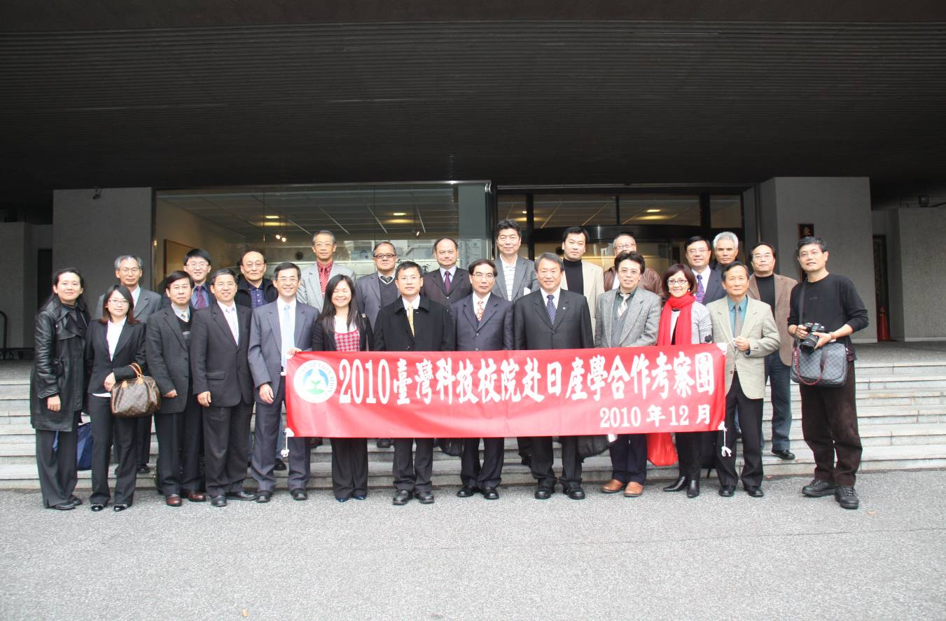
東京大學合照
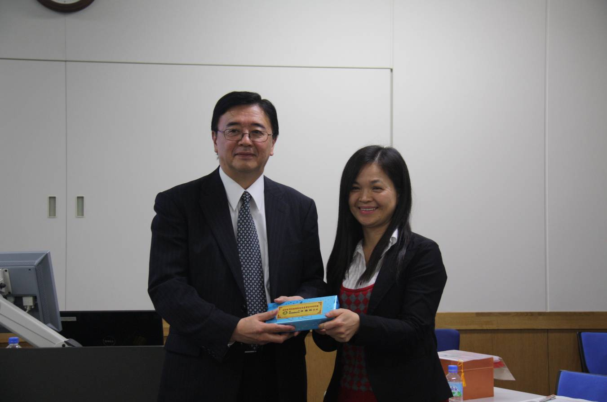
與東京大學紀念品交換
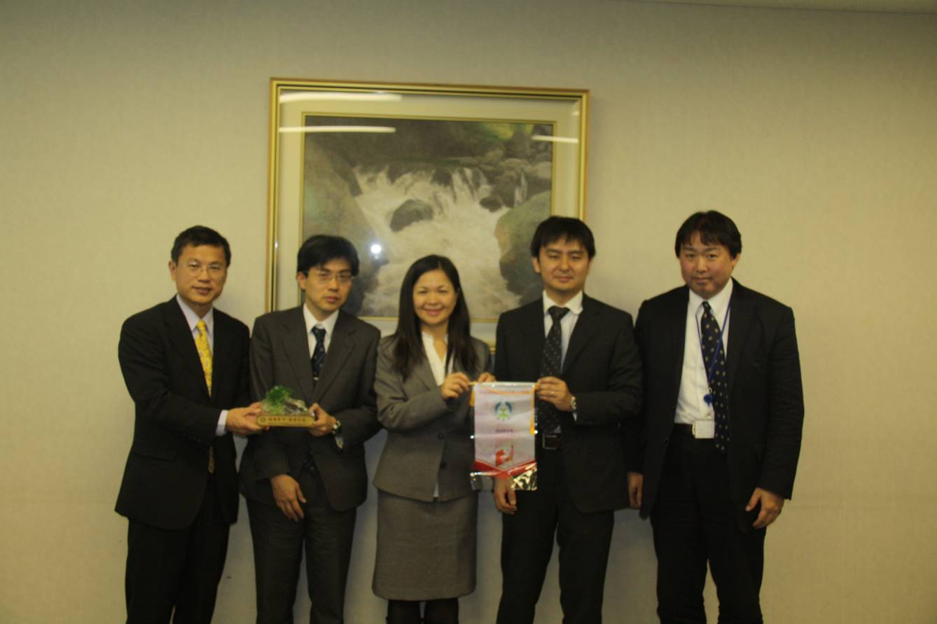
文部科學省
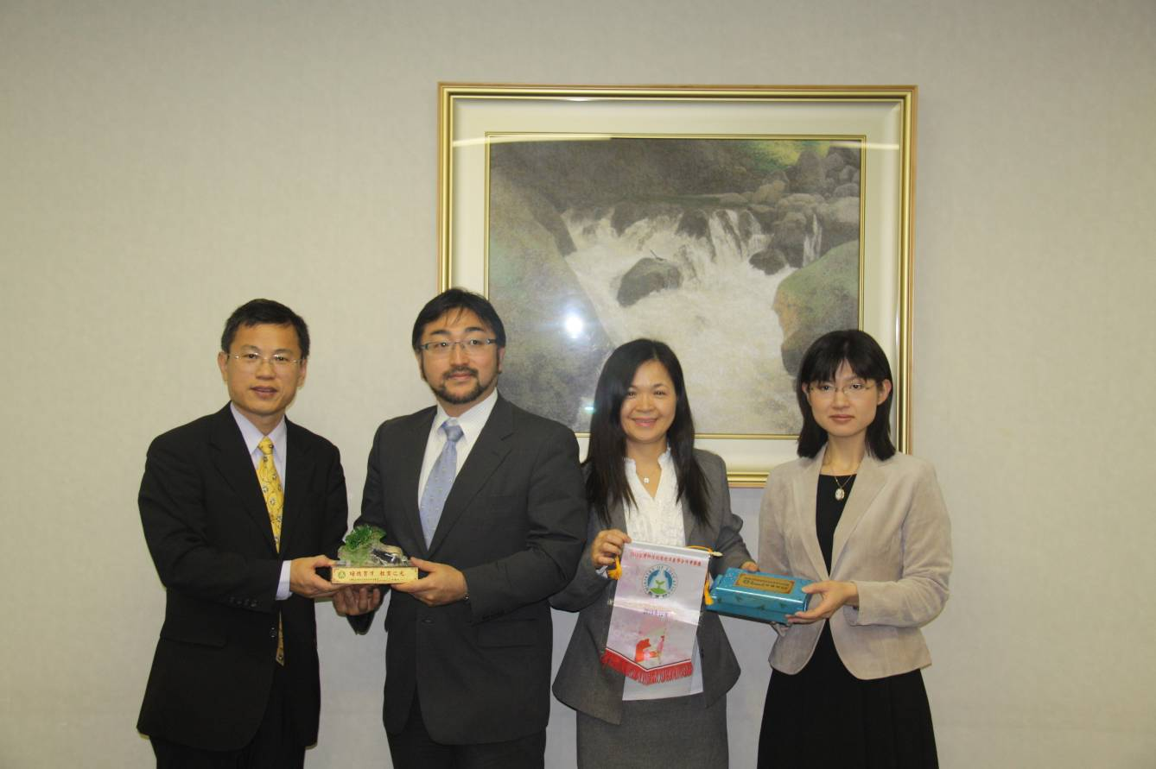
經濟產業省紀念品交換
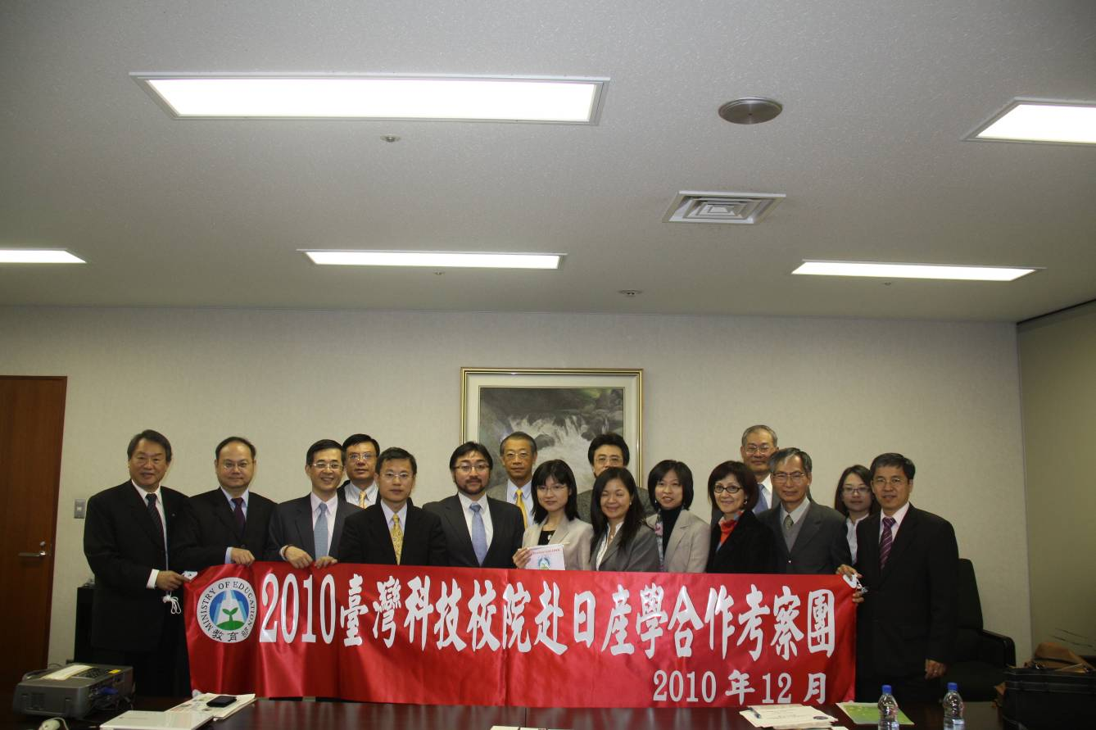
經濟產業省合照
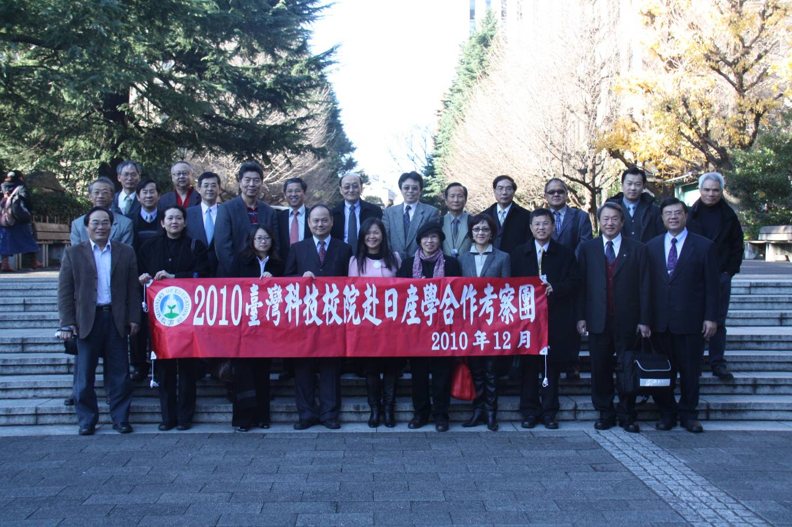
早稻田大學合照
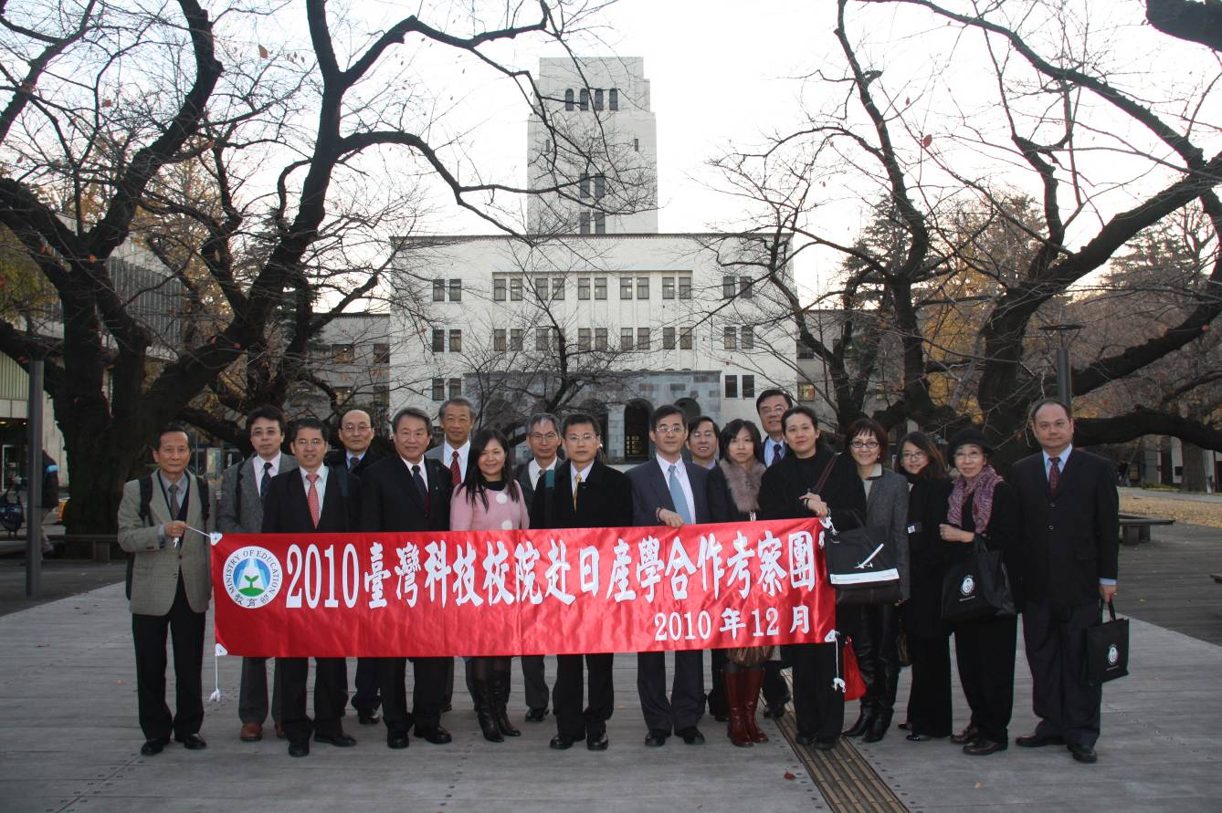
東京工業大學合照
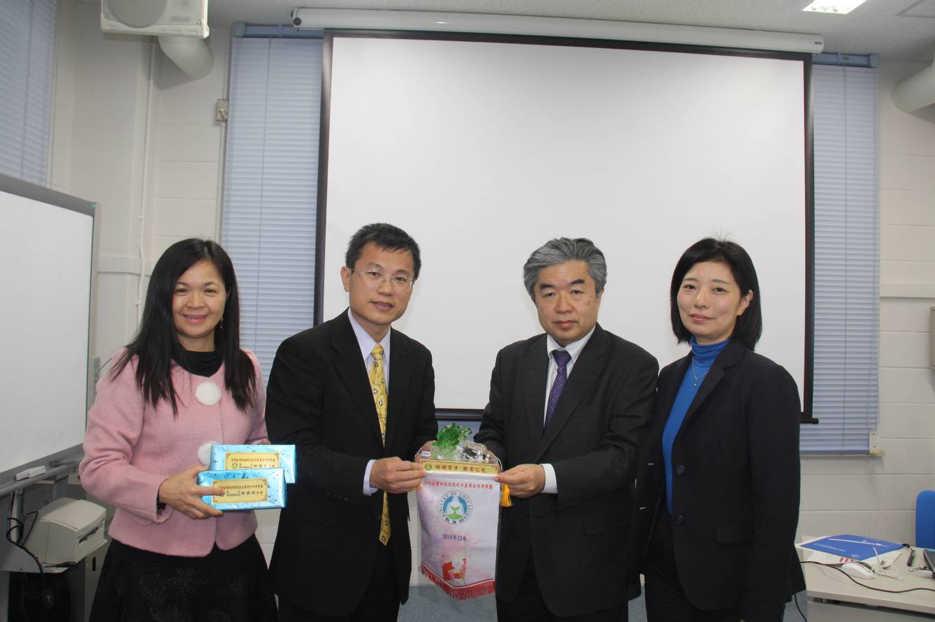
東京工業大學紀念品交換
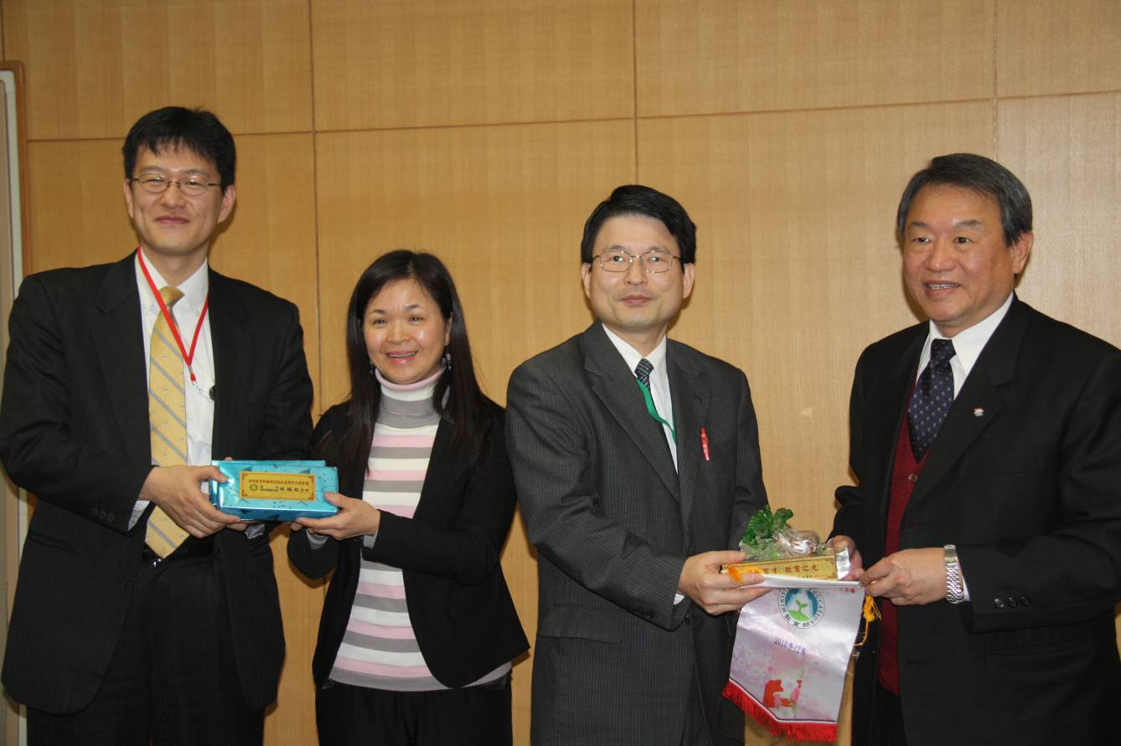
東北大學紀念品交換
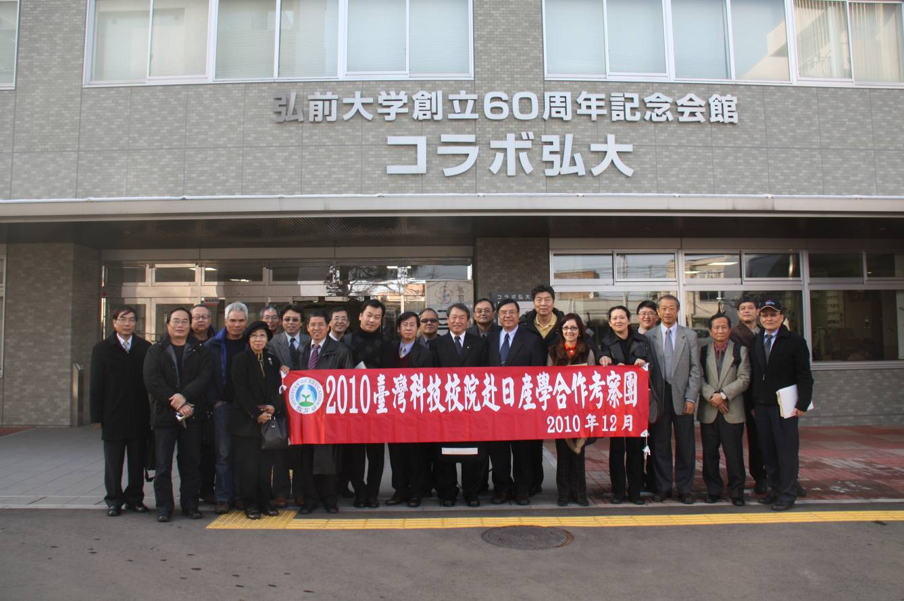
弘前大學合照
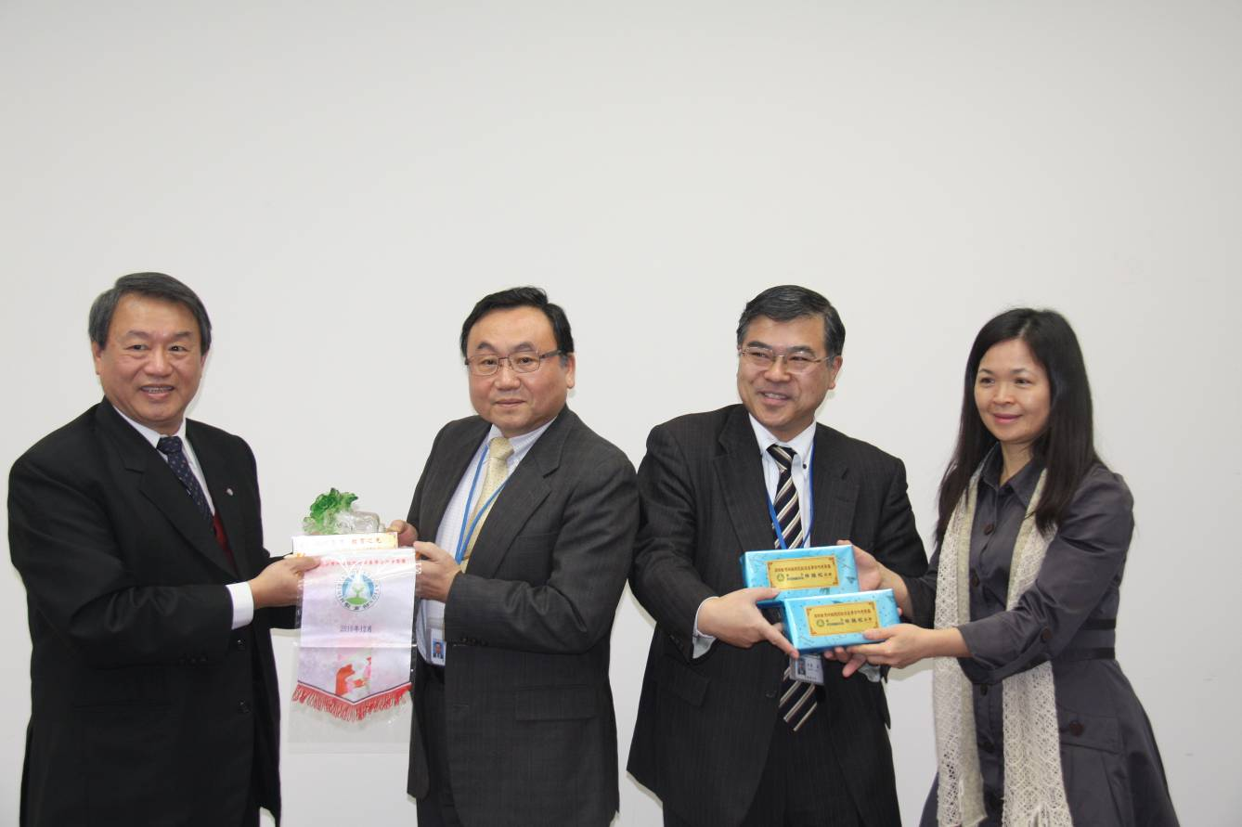
北海道大學紀念品交換
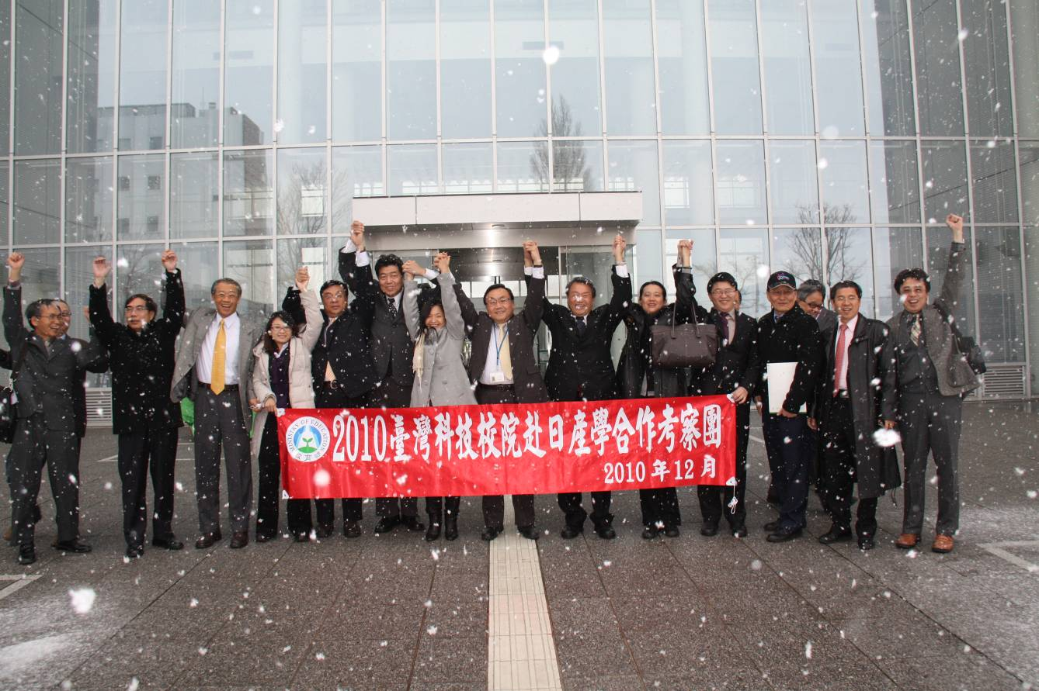
北海道大學合照

